PLING1Kunstausstellung Kunstprojekt PLING2

& herzstück

PLING1 Anne Blass Birgit Brebeck-Paul Elisabeth Busch-Holitschke Gabi Dahl Elke Fricke Sandra Friedrichs Susanne Hille Hanne Horn Annu Koistinen Moni Müller Dagmar Reichel Jutta Rohwerder
Margret Schopka Dini Thomsen Helga Weidenmüller

PLING2 Birgit Brebeck-Paul 1* Gabi Dahl 2* Elke Fricke 3* Moni Müller 4* Dagmar Reichel 5* Franziska Schretzmann 6* Ursula Witzlau 7*

Lichtprojektion: Janice Orth
Wir feiern 20 Jahre GEDOK A 46
Zur Eröffnung am 4.Juni 2016 um 18.00 Uhr sind Sie und Ihre Freunde herzlich eingeladen.

„in rota“ Performance mit Dorothee Becker und Susanne Hille Bergrüßung: Günter Krajewski, Kunst im Hafen e.V.
Begrüßungsrede: Gabi Dahl, Vorsitzende der GEDOK A 46 Düsseldorf e.V.
Einführungsrede: Dr. Dagmar Täube, artcura, Düsseldorf

Musikalische Begleitung: „4 Celli spielen Tango!“ Celloquartett der Heinrich Heine Universität

Ausstellungsort: Werft 77
Idee + Layout: Moni Müller
Reisholzer Werftstrasse 77 40589 Düsseldorf-Reisholz
Geöffnet jeweils Freitag, Samstag, Sonntag von 15 – 18 Uhr U Bahnhof Niederheid
Eintritt ist frei U71 U74 U83
Bus 724 789 817 835 NE7

Geschäftsstelle c/o Gudrun Lintz
Owensstrasse 13, 40625 Düsseldorf U Bahnhof Am Trippelsberg
gedok-a46.de U71 U74 U8
Bus 724 817 NE7

Mit freundlicher Unterstützung von

Ausstellungshalle
.

90 JAHRE G E D O K 2 0 1 6
Verband der Gemeinschaften der Künstlerinnen und Kunstförderer e. V.

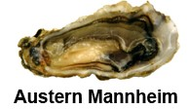
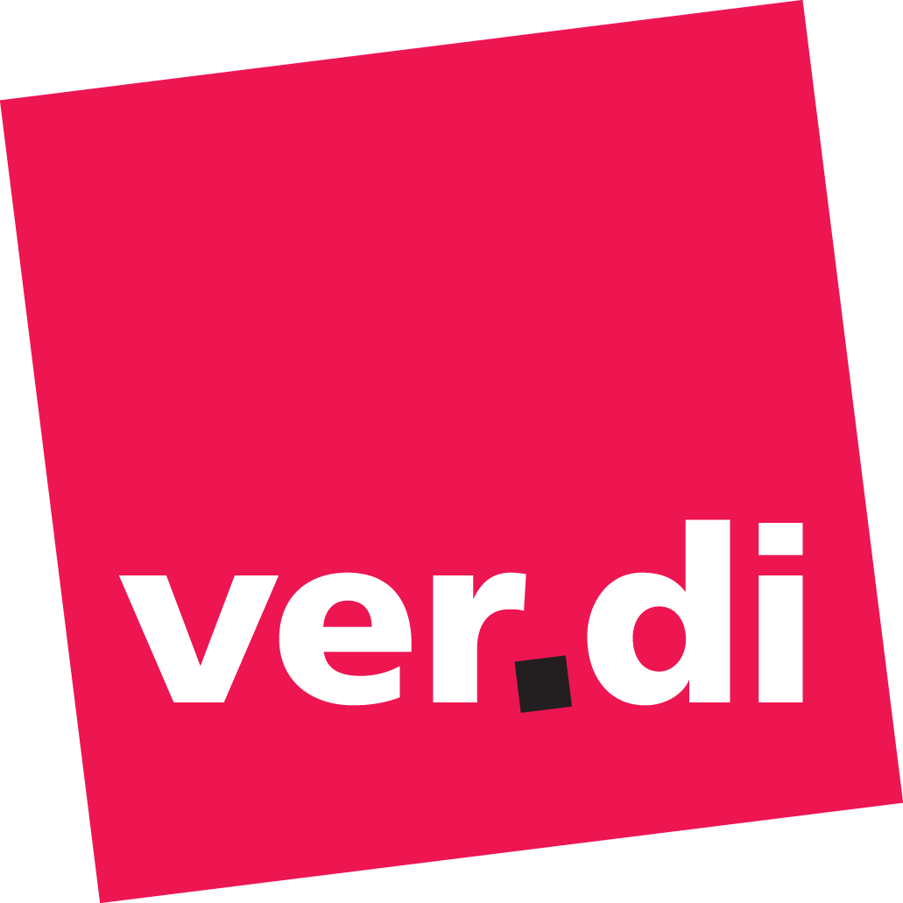
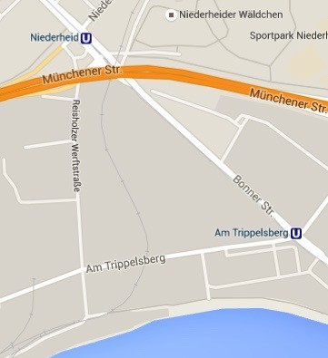
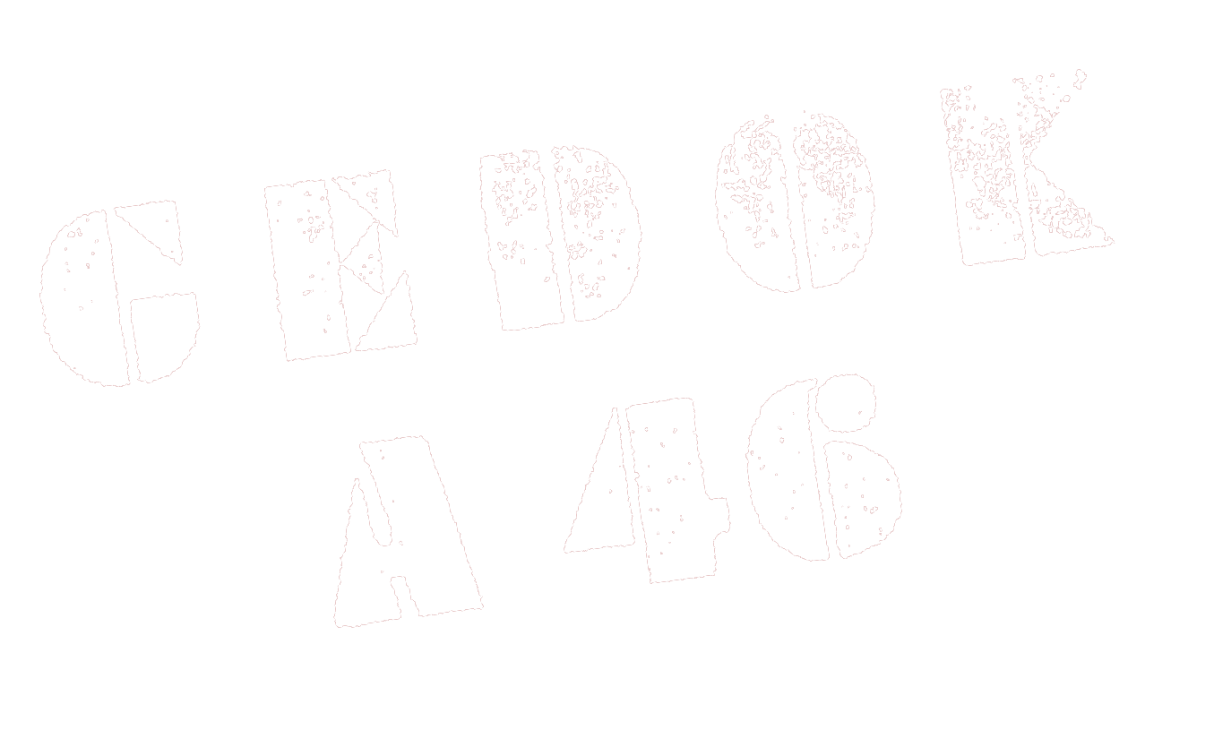
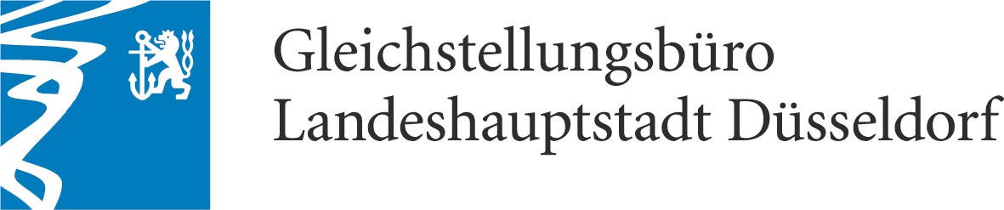
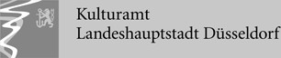
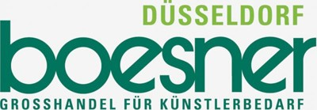
*die Hängeorte der Planen werden durch die Presse und bei der Vernissage bekanntgegeben.

